TP : Feu bicolore et barrière
Le montage à réaliser devra comporter :
- Un servomoteur qui jouera le rôle de barrière
- Un bouton pour demander l'ouverture de la barrière
- Un feu bicolore qui passera au vert lorsque la barrière sera complètement ouverte
Le scénario sera le suivant :
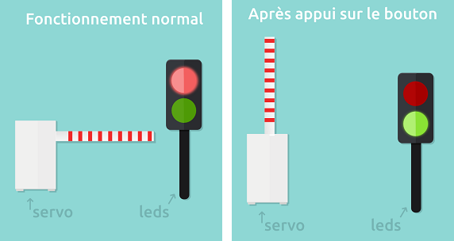
Le fonctionnement normal est un feu allumé au rouge et une barrière fermée (0°). Le fonctionnement normal est interrompu par l'appui sur un bouton poussoir.
Si l'appui du bouton est détecté, alors la barrière (actionnée par le servomoteur) se relève doucement. Lorsque la barrière est à la verticale (90°), le feu vert s'allume pendant 5 secondes pendant lesquelles la barrière reste ouverte (90°). Après les 5 secondes, le feu repasse au rouge, la barrière redescend doucement et le fonctionnement normal reprend.
Aussi, nous souhaitons recevoir le message "Bouton appuye" dans le moniteur série lorsque l'appui a été détecté.

Quelques indices
Vous aurez besoin de mobiliser toutes les compétences vues ces dernières semaines pour réaliser ce TP :
- L'utilisation de boucles for
- L'utilisation d'entrée et de sorties numériques
- Importation de librairies et d'un servomoteur
- Utilisation des instructions Serial

